数据库课程实验报告
(2024-2025学年第一学期)

提交日期：2024年 10月23 日 本科生姓名：石夏源
学 号 | 202230091036 | 学 院 | 软件学院
课程名称 | 数据库系统 | 任课老师 | 汤德佑
教师评语：

成绩评定： 分 任课教师签名： 年 月 日

实验二：openGauss金融数据库实例开发
参考openGauss官网中“快速入门”、安装指南以及参考文档《2024实验二：openGauss场景综合实验》、《08 openGauss场景化综合应用实验》。

注意：由于实验的最后一项任务可以使用JDBC或者ODBC来进行，因此选择自己实验进行的部分来进行填写。

- 按照实验中给定的关系模型，画出E-R图。
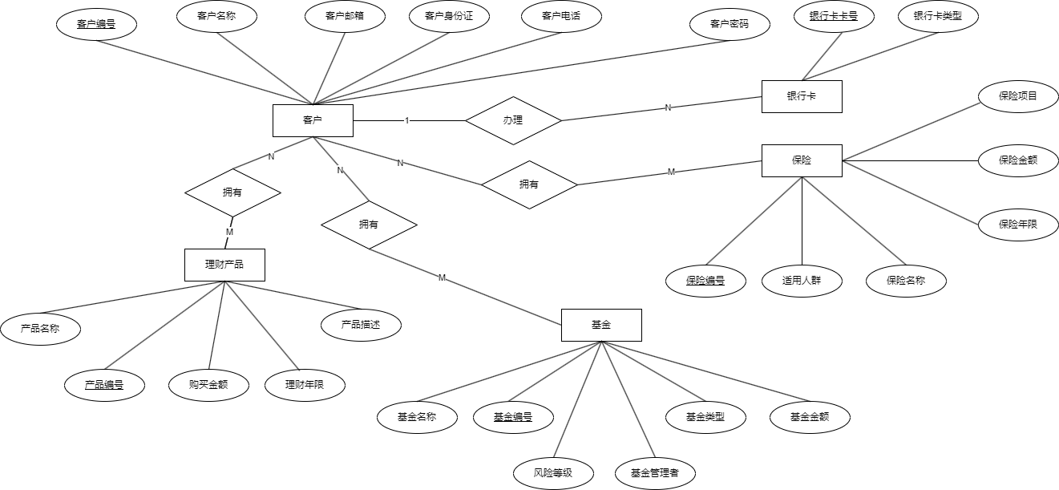
- 根据关系模型，进行表的创建，并对每次创建成功结果进行截图展示，在所有表创建完成后截图展示所有数据库中表的表结构（\d tablename）。
  - 创建表client
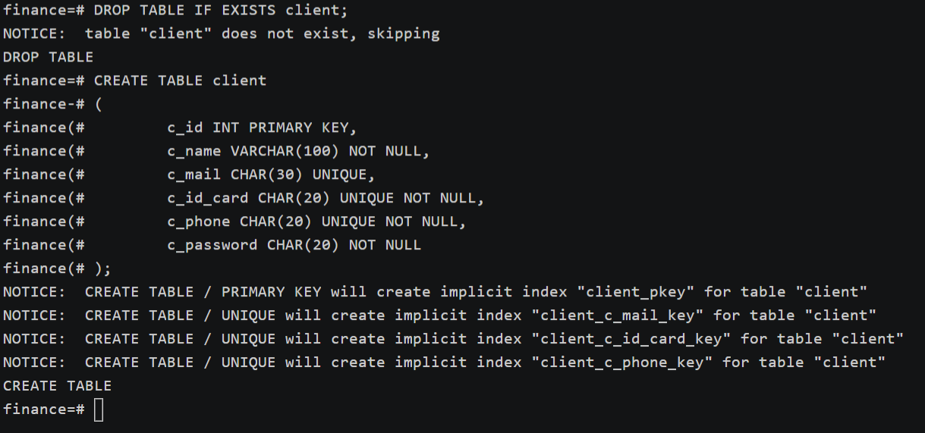
  - 银行卡信息表的创建。
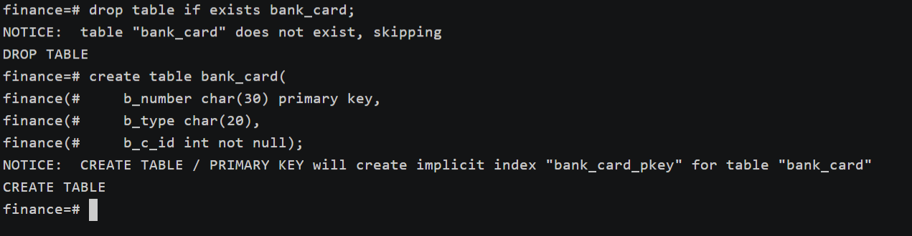
  - 创建理财产品表
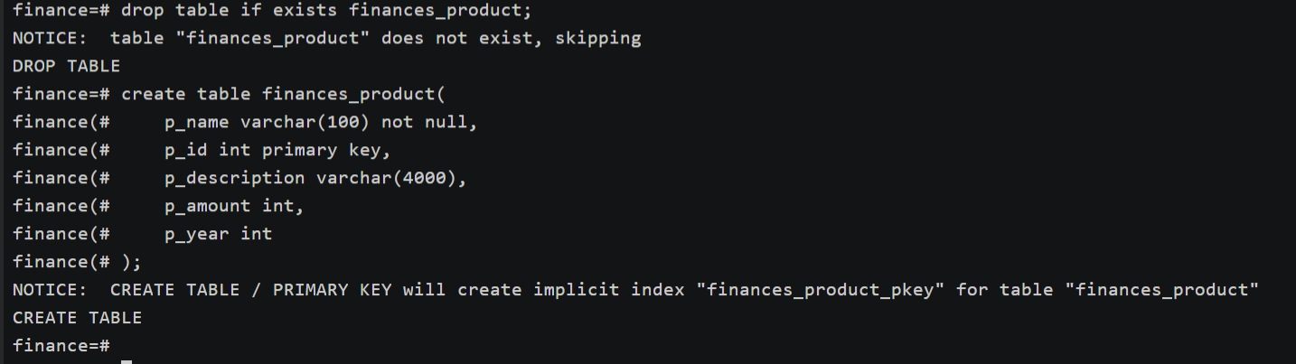
  - 创建保险表
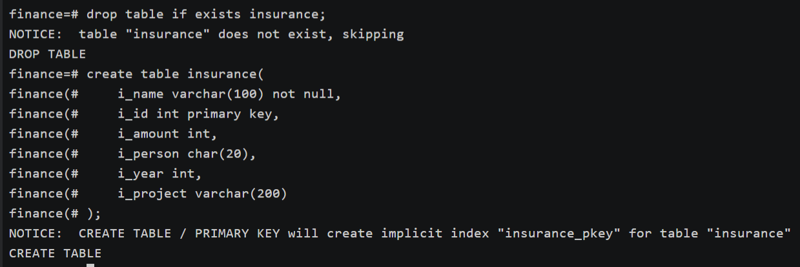
  - 创建基金表
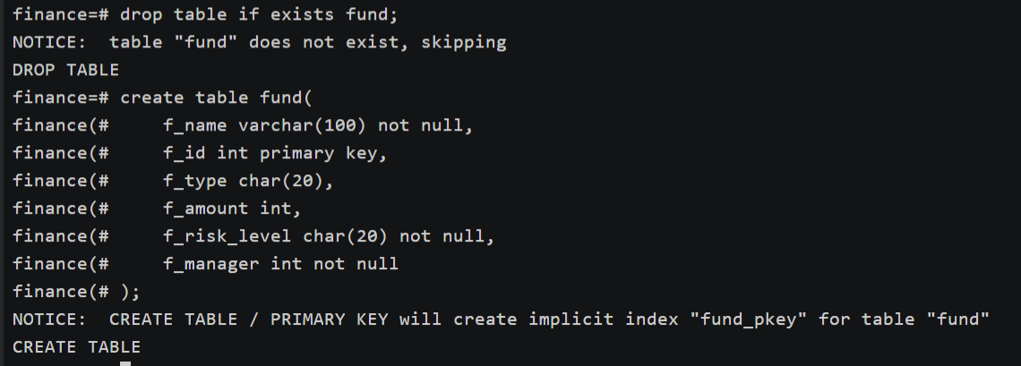
  - 创建资产表
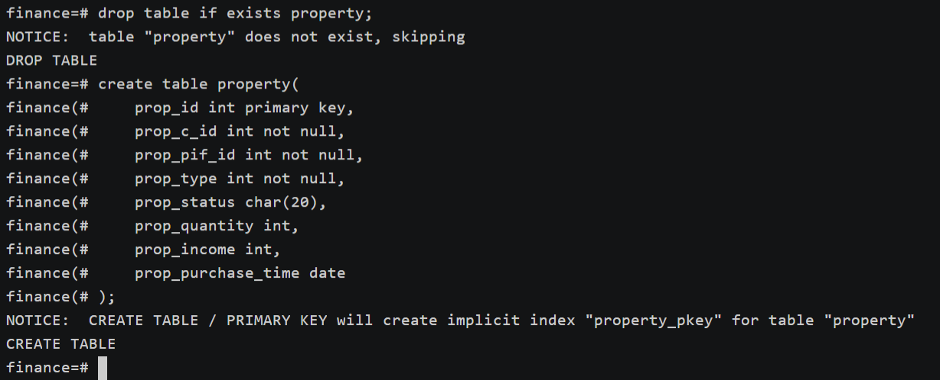
  - 表结构
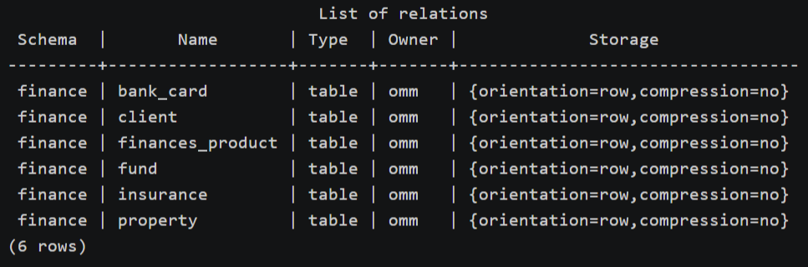
    - bank_card银行卡表
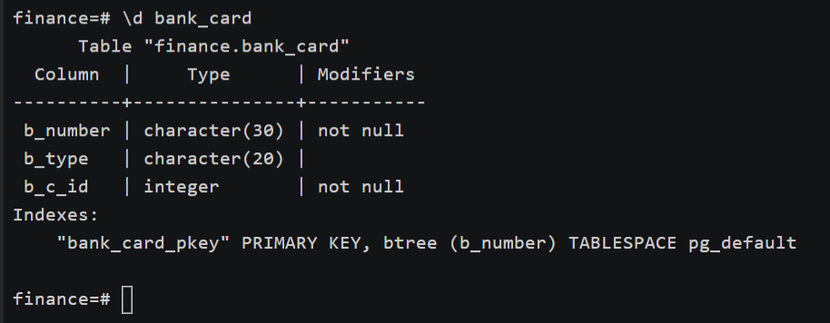
    - 客户表
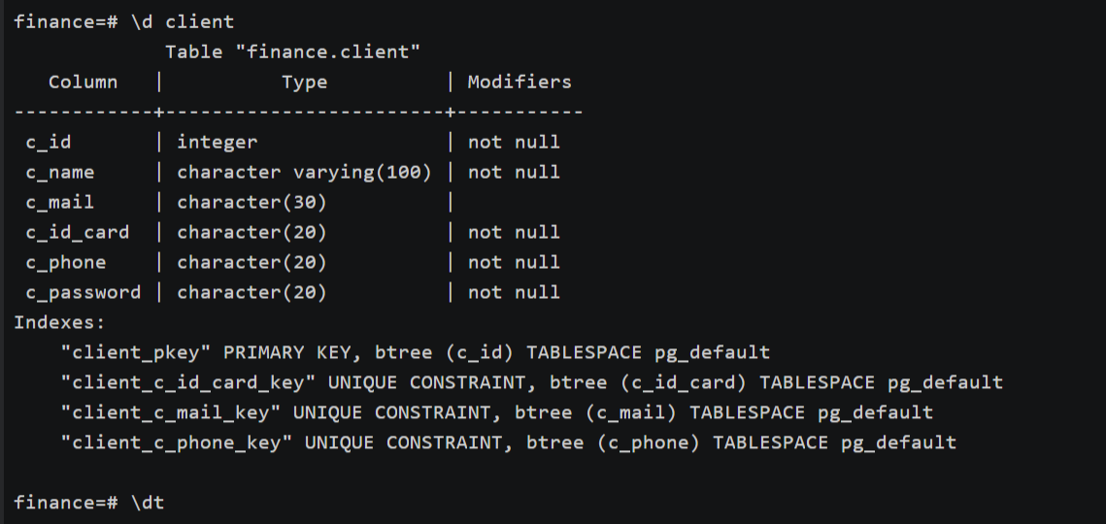
    - 理财产品表
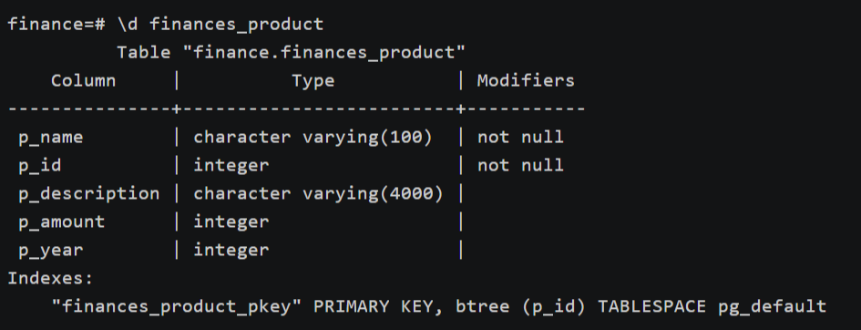
    - 保险表
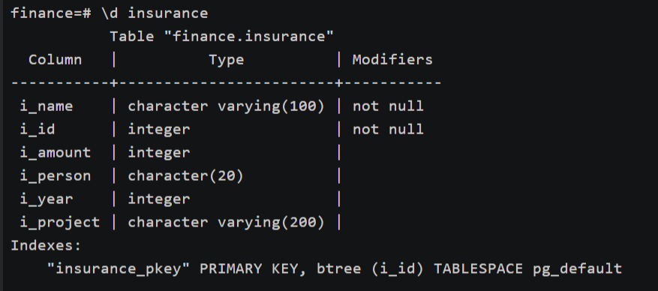
    - 基金表
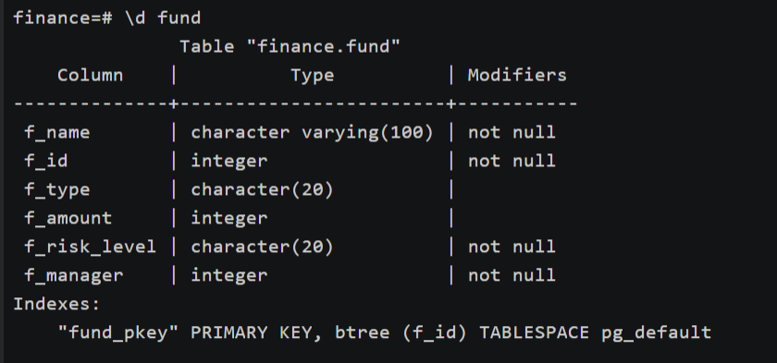
    - 资产表
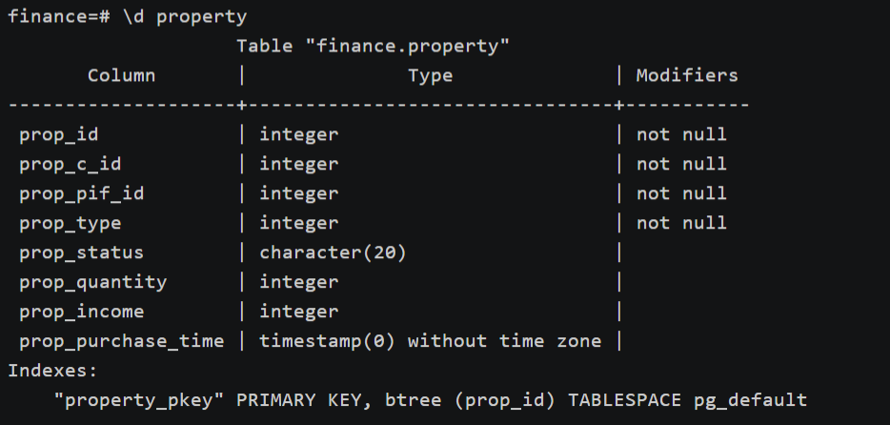

- 插入表数据，在每次插入操作后进行查询操作，并截图展示（select count(*) from tablename）。
  - 对client表进行数据初始化(10条数据)
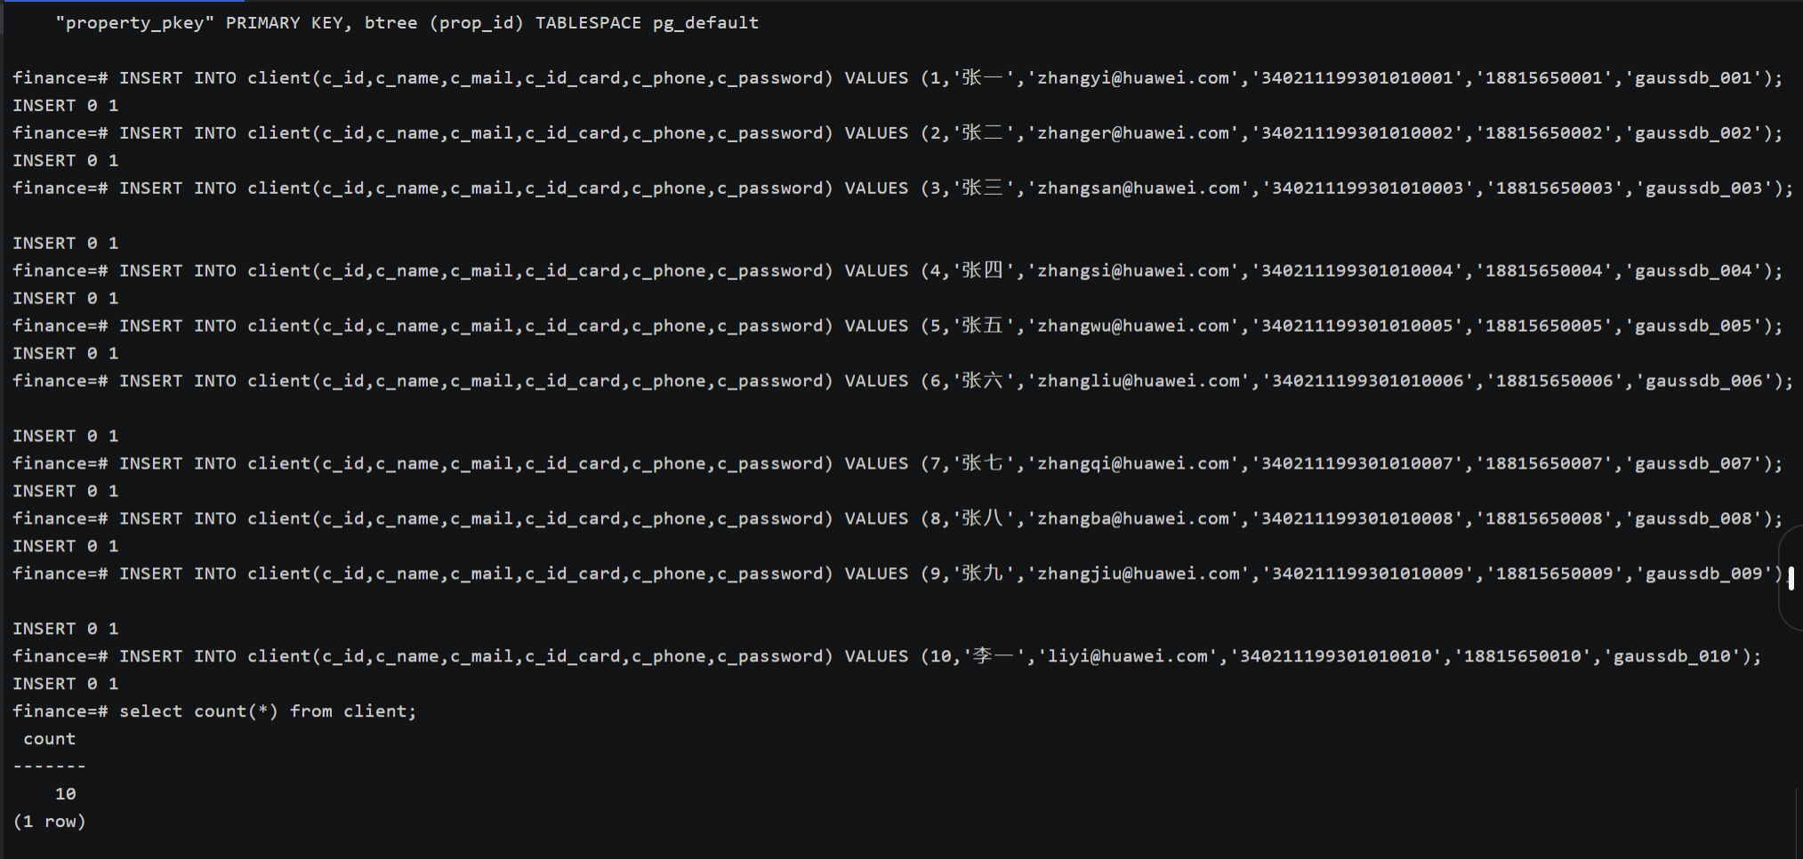
  - 对bank_card表进行数据初始化（10条数据）
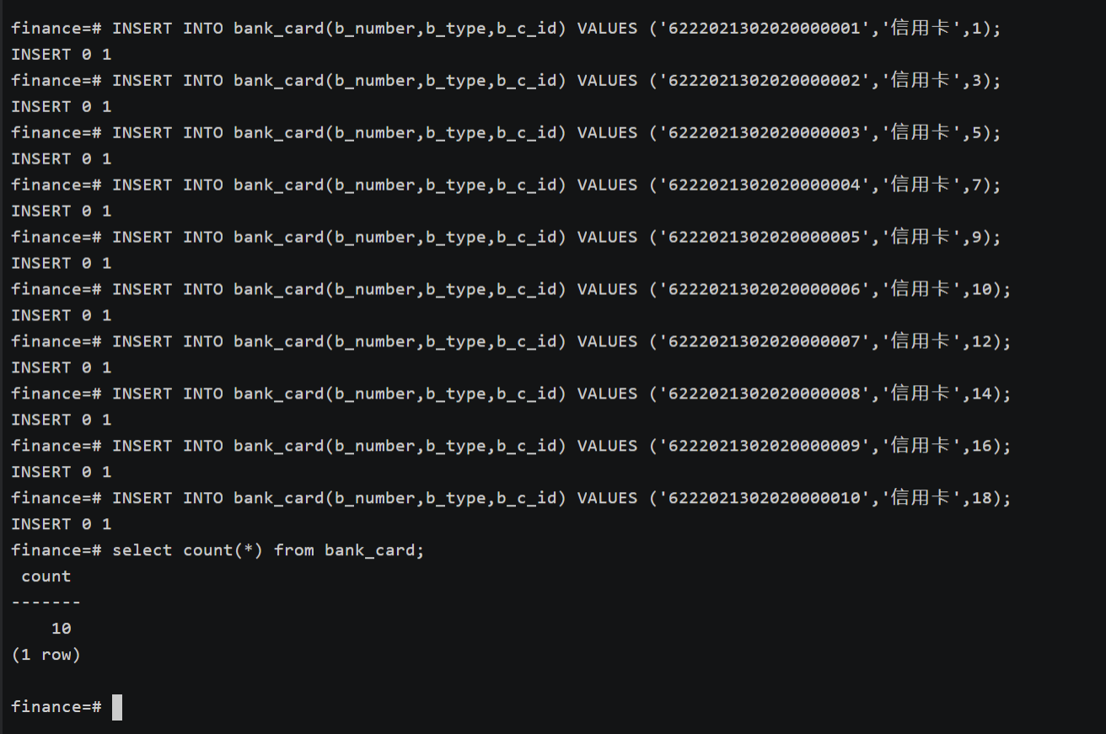
  - 对finances_product表进行数据初始化（4条）
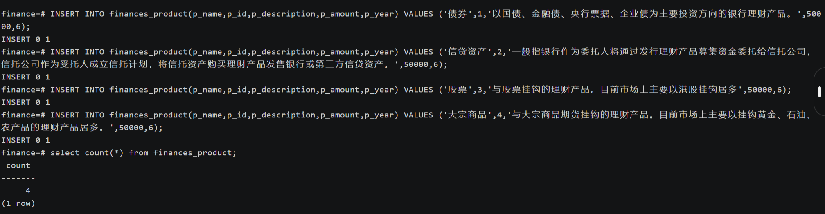
  - 对insurance表进行数据初始化（3条）
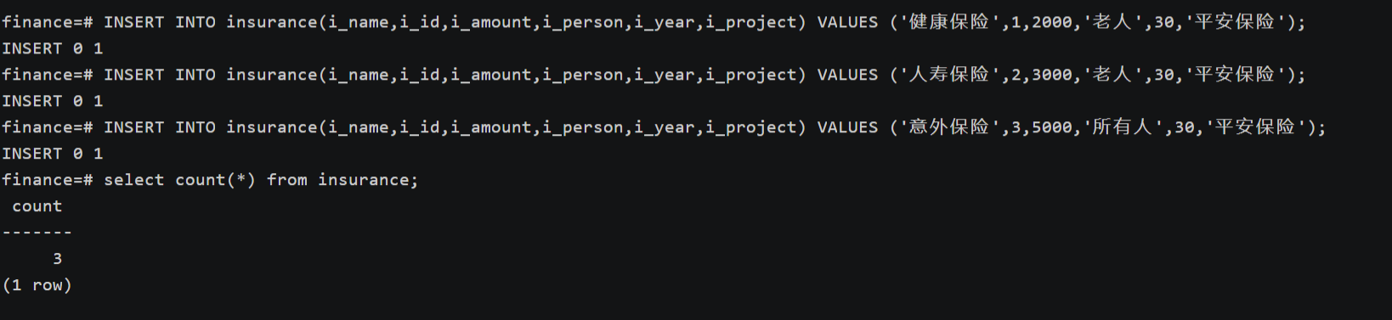
  - 对fund表进行数据初始化（4条）
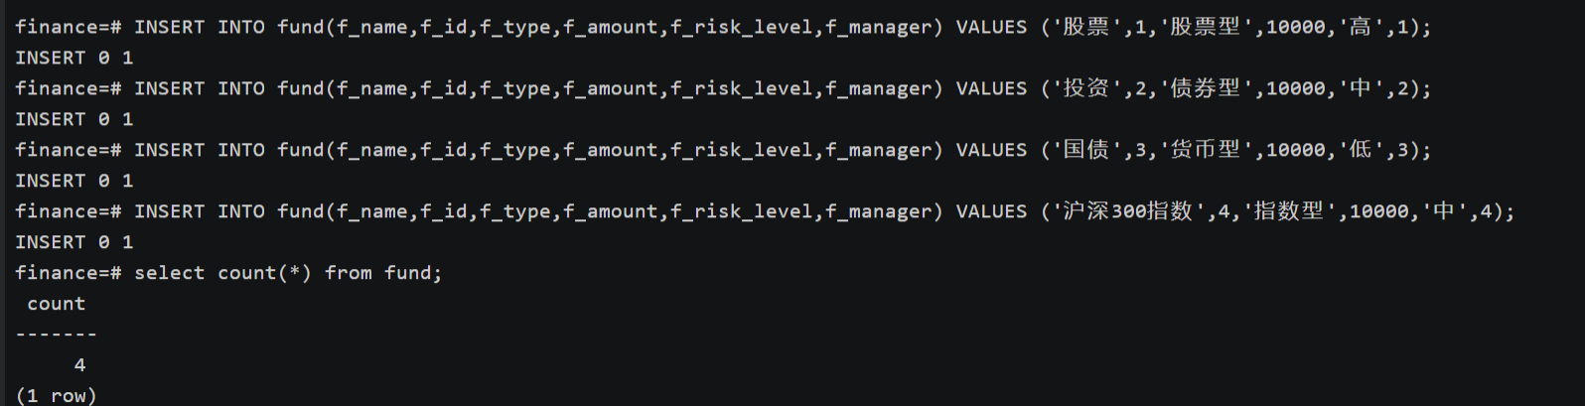
  - 对property表进行数据初始化（4条）
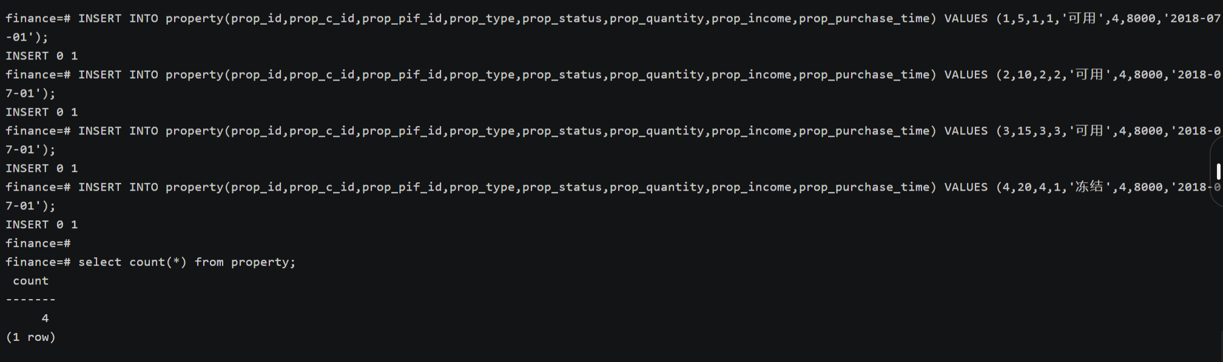

- 添加约束，并手工插入一条不满足约束的错误数据，截图展示插入结果。
  - 针对表中金额的属性，增加大于0的约束条件。现实生活中，金额不会存在负数。因此，针对表中金额属性，增加大于0的约束条件。为finances_product表的p_amount列添加大于等于0的约束。插入一条金额小于0的记录
  - 向fund表添加约束。为fund表的f_amount列添加大于等于0的约束。
  - 向insurance表添加约束。为insurance表的i_amount列添加大于等于0的约束。
- 根据参考文档进行数据查询，并对所有查询结果进行截图展示。
  - 查询银行卡信息表。（单表查询）
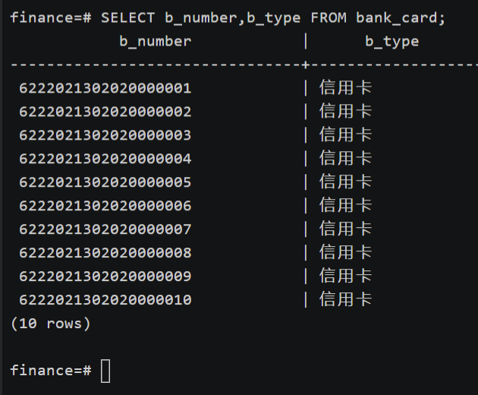
  - 查询资产信息中‘可用’的资产数据。（条件查询）
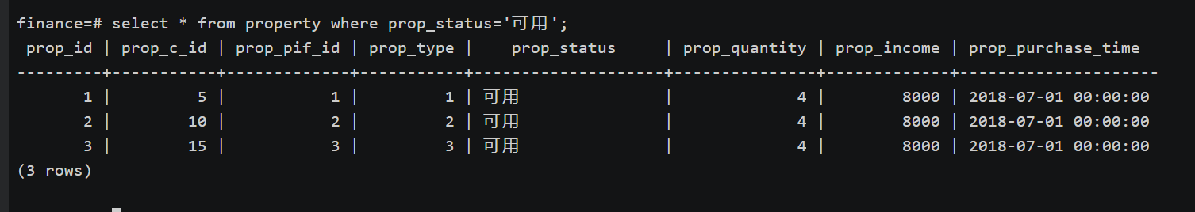
  - 聚合查询。
    - 查询用户表中有多少个用户。
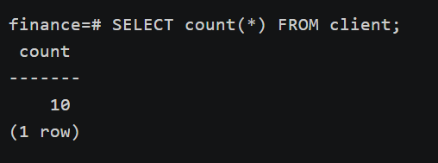
    - 查询银行卡信息表中，储蓄卡和信用卡的个数。
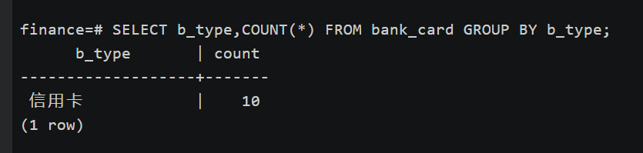
    - 查询保险信息表中，保险金额的平均值。
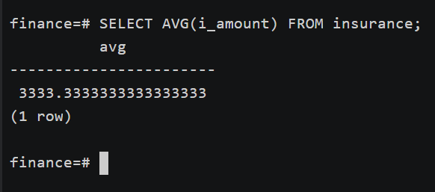
    - 查询保险信息表中保险金额的最大值和最小值所对应的险种和金额。
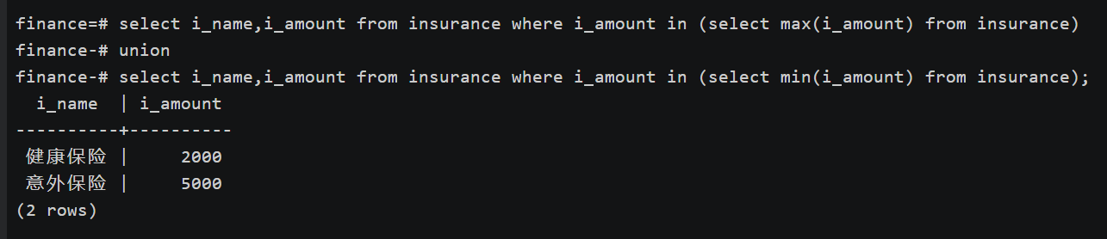
  - 连接查询。
    - 半连接。查询用户编号在银行卡表中出现的用户的编号，用户姓名和身份证。
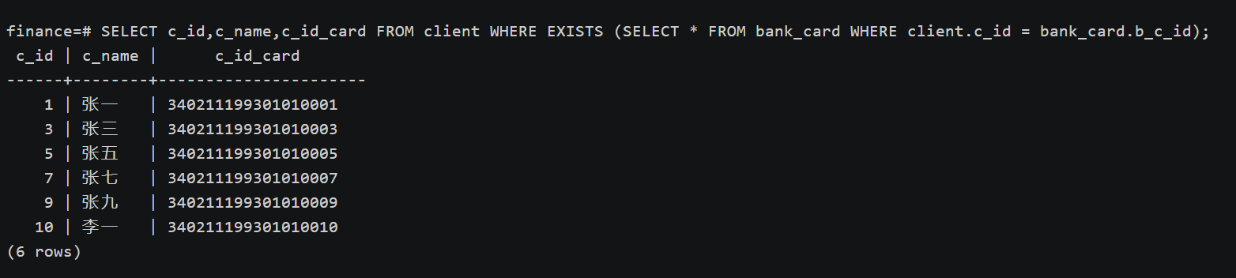
    - 反连接。查询银行卡号不是‘622202130202000001*’（*表示未知）的用户的编号，姓名和身份证。
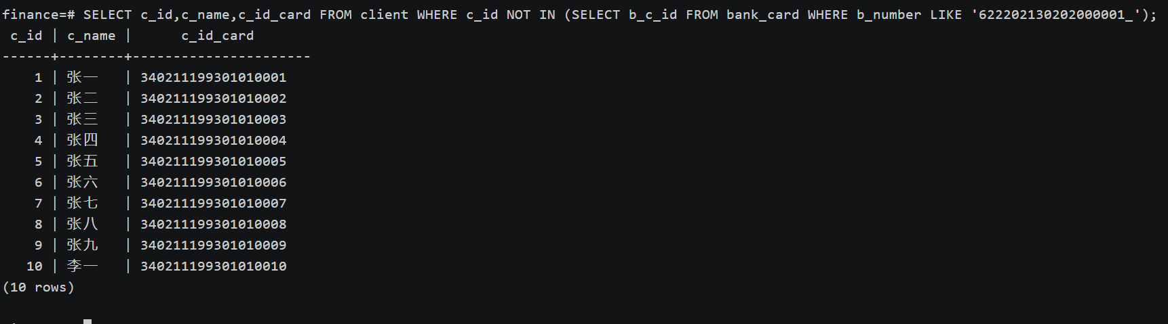
    - 子查询。通过子查询，查询保险产品中保险金额大于平均值的保险名称和适用人群。
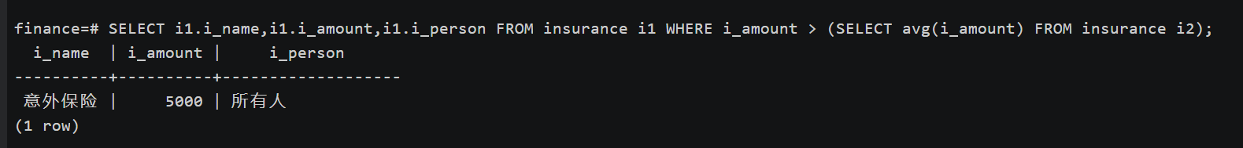
  - ORDER BY和GROUP BY。
    - ORDER BY子句。按照保额降序查询保险编号大于2的保险名称，保额和适用人群。
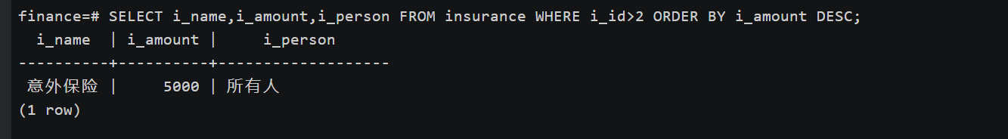
    - GROUP BY子句。查询各理财产品信息总数，按照p_year分组。
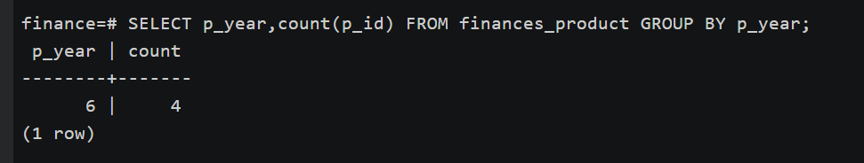
  - HAVING和WITH AS。
    - HAVING子句。查询保险金额统计数量等于2的适用人群数。
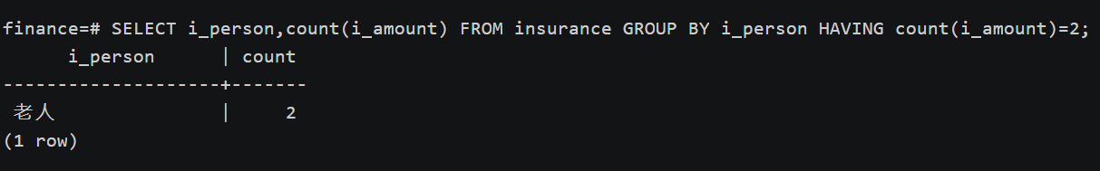
    - WITH AS子句。使用WITH AS查询基金信息表。
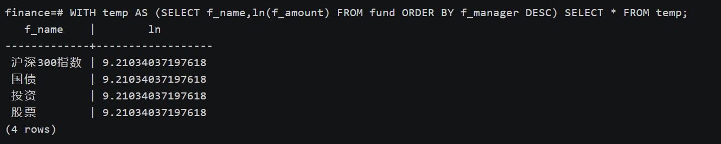

- 修改和删除指定数据，并截图展示修改和删除操作前后表数据变化。
  - 修改/更新银行卡信息表中b_c_id小于10和客户信息表中c_id相同的记录的b_type字段。
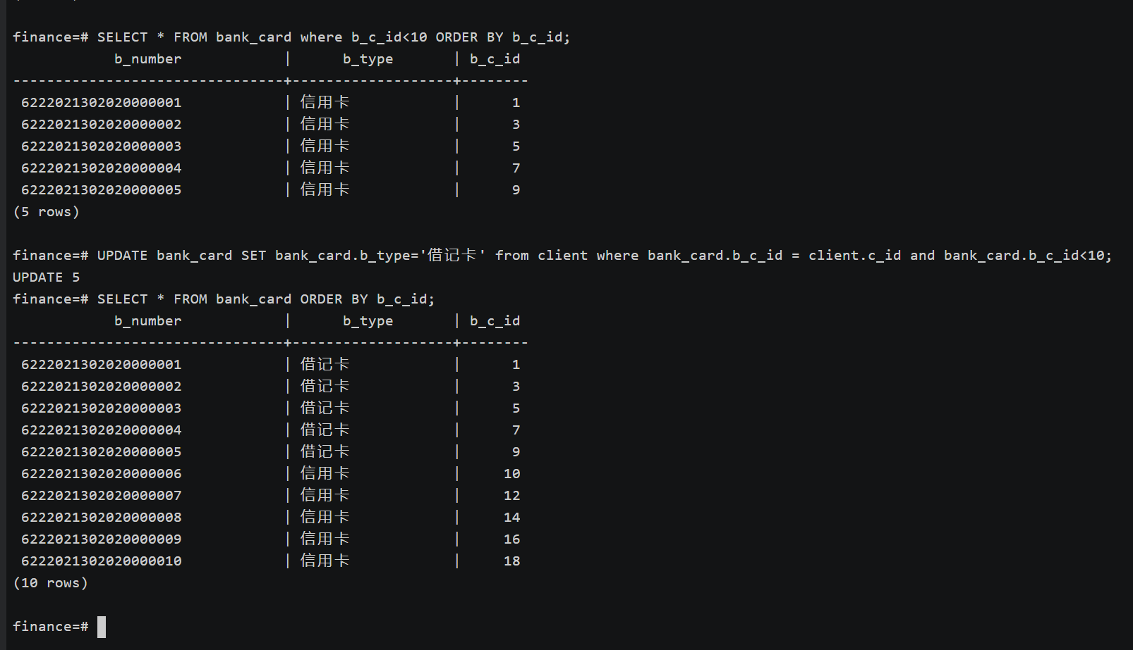
  - 删除基金信息表中编号小于3的行。
  - 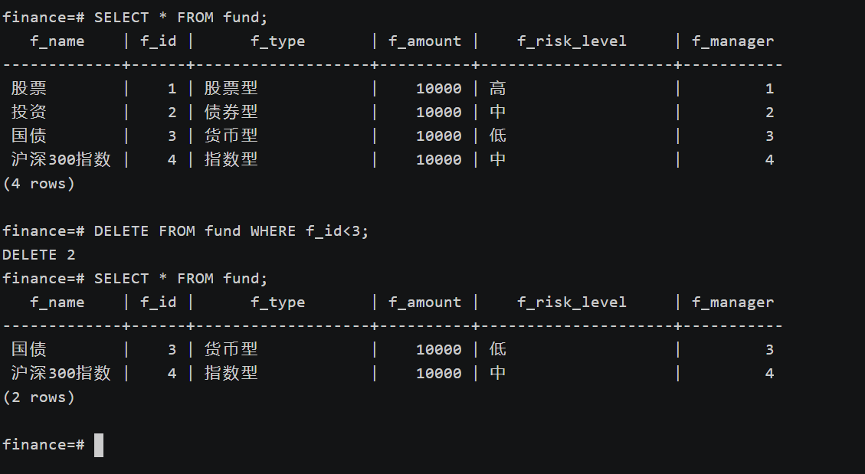
- 使用JDBC/ODBC连接金融数据库实现finance-CRUD功能，请从实现的功能中任选之一使用JDBC/ODBC实现数据库连接，并在实验报告中附上代码以及贴出结果图。
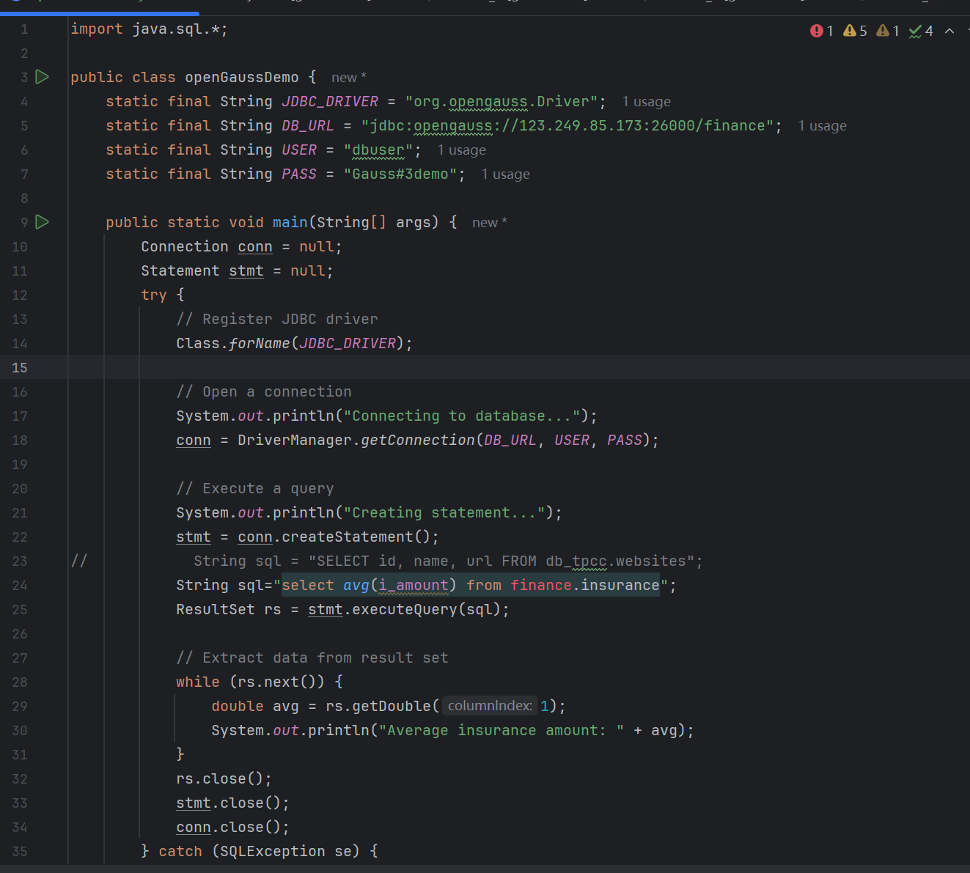
查询保险信息表中，保险金额的平均值。
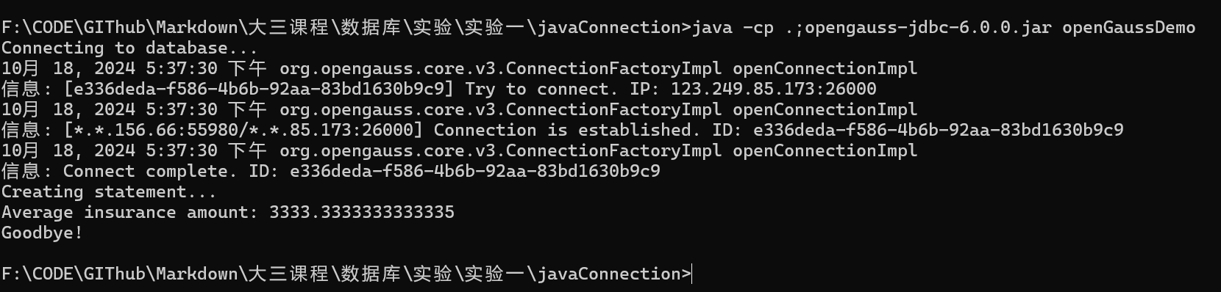
- 在实验过程中你遇到什么困难和问题，你怎么解决的？（没有则可以不写）
原本想使用omm用户直接连接，但是被拒绝，因为og不允许使用默认用户进行连接访问，此后额外创建用户去实现数据库访问。
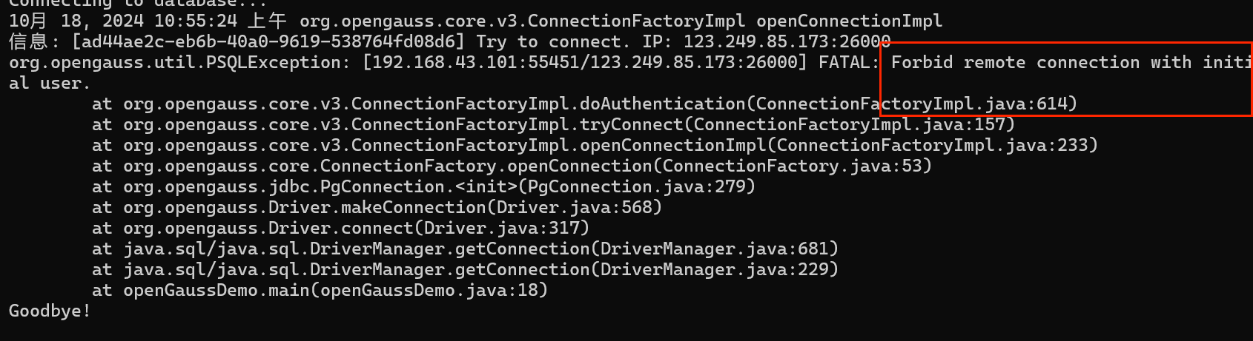

简介：
本实验指导书以金融行业为场景，设计数据库模型，并使用华为openGauss构建金融场景下的数据库。通过对数据库中的对象（表、约束等）创建，掌握基础SQL语法，并通过对表中数据的增删改查，模拟金融场景下的业务实现。

